АДМИНИСТРАЦИЯ ЛЕНИНГРАДСКОЙ ОБЛАСТИ
КОМИТЕТ ПО КУЛЬТУРЕ ЛЕНИНГРАДСКОЙ ОБЛАСТИ

ПРИКАЗ

«___»____________2019 г. №___________________
г. Санкт-Петербург

Об установлении границ территории и предмета охраны объекта культурного наследия федерального значения «Комплекс казарм 146 пехотного Царицынского полка» XVIII – XIX вв., расположенного по адресу: Ленинградская область, Кингисеппский район, г. Кингисепп, просп. Карла Маркса, д. № 1а/2, № 2, № 3, № 3а, № 3б; улица Жукова, 1

В соответствии со статьями 3.1, 9.1, 20, 33 Федерального закона от 25 июня 2002 года № 73-ФЗ «Об объектах культурного наследия (памятниках истории и культуры) народов Российской Федерации», ст. 4 закона Ленинградской области от 25 декабря 2015 года № 140-оз «О государственной охране, сохранении, использовании и популяризации объектов культурного наследия (памятников истории и культуры) народов Российской Федерации, расположенных на территории Ленинградской области», п. 2.2.1. Положения о комитете по культуре Ленинградской области, утвержденного постановлением Правительства Ленинградской области от 24 октября 2017 года № 431, приказываю:
- Установить границы и режим использования территории объекта культурного наследия федерального значения «Комплекс казарм 146 пехотного Царицынского полка» (ансамбль) XVIII – XIX вв., расположенного по адресу: Ленинградская область, Кингисеппский район, г. Кингисепп, просп. Карла Маркса, д. № 1а/2, № 2, № 3, № 3а, № 3б; улица Жукова, 1, принятого под государственную охрану Указом Президента Российской Федерации от 20 февраля 1995 года № 176, согласно приложению 1 к настоящему приказу.
- Установить предмет охраны объекта культурного наследия федерального значения «Комплекс казарм 146 пехотного Царицынского полка» (ансамбль)
XVIII – XIX вв., расположенного по адресу: Ленинградская область, Кингисеппский район, г. Кингисепп, просп. Карла Маркса, д. № 1а/2, № 2, № 3, № 3а, № 3б; улица Жукова, 1, согласно приложению 2 к настоящему приказу.
- Признать утратившим силу приказ комитета по культуре Ленинградской области от 5 февраля 2016 года № 01-03/16-6 «Об установлении предмета охраны объекта культурного наследия федерального значения «Комплекс казарм 146-го пехотного Царицынского полка, XVIII-XIX вв.»
- Отделу по осуществлению полномочий Российской Федерации в сфере объектов культурного наследия департамента государственной охраны, сохранения и использования объектов культурного наследия комитета по культуре Ленинградской области обеспечить:
- внесение соответствующих сведений в Единый государственный реестр объектов культурного наследия (памятников истории и культуры) народов Российской Федерации;
- копию настоящего приказа направить в сроки, установленные действующим законодательством, в федеральный орган исполнительной власти, уполномоченный Правительством Российской Федерации на осуществление государственного кадастрового учета, государственной регистрации прав, ведение Единого государственного реестра недвижимости и предоставление сведений, содержащихся в Едином государственном реестре недвижимости, его территориальные органы.
- Отделу взаимодействия с муниципальными образованиями, информатизации и организационной работы комитета по культуре Ленинградской области обеспечить размещение настоящего приказа на сайте комитета по культуре Ленинградской области в информационно-телекоммуникационной сети «Интернет».
- Контроль за исполнением настоящего приказа возложить на заместителя начальника департамента государственной охраны, сохранения и использования объектов культурного наследия комитета по культуре Ленинградской области.
- Настоящий приказ вступает в силу со дня его официального опубликования.

Председатель комитета В.О. Цой
Согласовано:
Начальник департамента государственной охраны, сохранения и использования объектов культурного наследия комитета по культуре Ленинградской области

____________________________ А.Н. Карлов

Начальник отдела по осуществлению полномочий Российской Федерации департамента государственной охраны, сохранения и использования объектов культурного наследия комитета по культуре Ленинградской области

_____________________________ Н.П. Большакова

Начальник отдела взаимодействия с муниципальными образованиями, информатизации и организационной работы комитета по культуре Ленинградской области

____________________________ Т.П. Павлова

Начальник сектора судебного и административного производства комитета по культуре Ленинградской области

____________________________ Ю.И. Юруть

Ознакомлен:
Заместитель начальника департамента государственной охраны, сохранения и использования объектов культурного наследия комитета по культуре Ленинградской области

____________________________ Г.Е. Лазарева

Начальник отдела взаимодействия с муниципальными образованиями, информатизации и организационной работы комитета по культуре Ленинградской области

_____________________________ Т.П. Павлова

Главный специалист отдела по осуществлению полномочий Российской Федерации в сфере объектов культурного наследия департамента государственной охраны, сохранения и использования объектов культурного наследия комитета по культуре Ленинградской области

____________________________ Н.И. Корнилова

Подготовлено:
Главный специалист отдела по осуществлению полномочий Российской Федерации в сфере
объектов культурного наследия департамента государственной охраны, сохранения
и использования объектов культурного наследия комитета по культуре Ленинградской области

____________________________ Н.И. Корнилова
Приложение № 1
к приказу комитета по культуре
Ленинградской области
от «___» _____________2019 г.
№ _________________________

Границы территории объекта культурного наследия федерального значения «Комплекс казарм 146 пехотного Царицынского полка» (ансамбль) XVIII – XIX вв., расположенного по адресу: Ленинградская область, Кингисеппский район, г. Кингисепп, просп. Карла Маркса, д. № 1а/2, № 2, № 3, № 3а, № 3б;
улица Жукова, 1

1. Текстовое описание границ
Текстовое описание границ территории объекта культурного наследия представлено в форме таблицы.
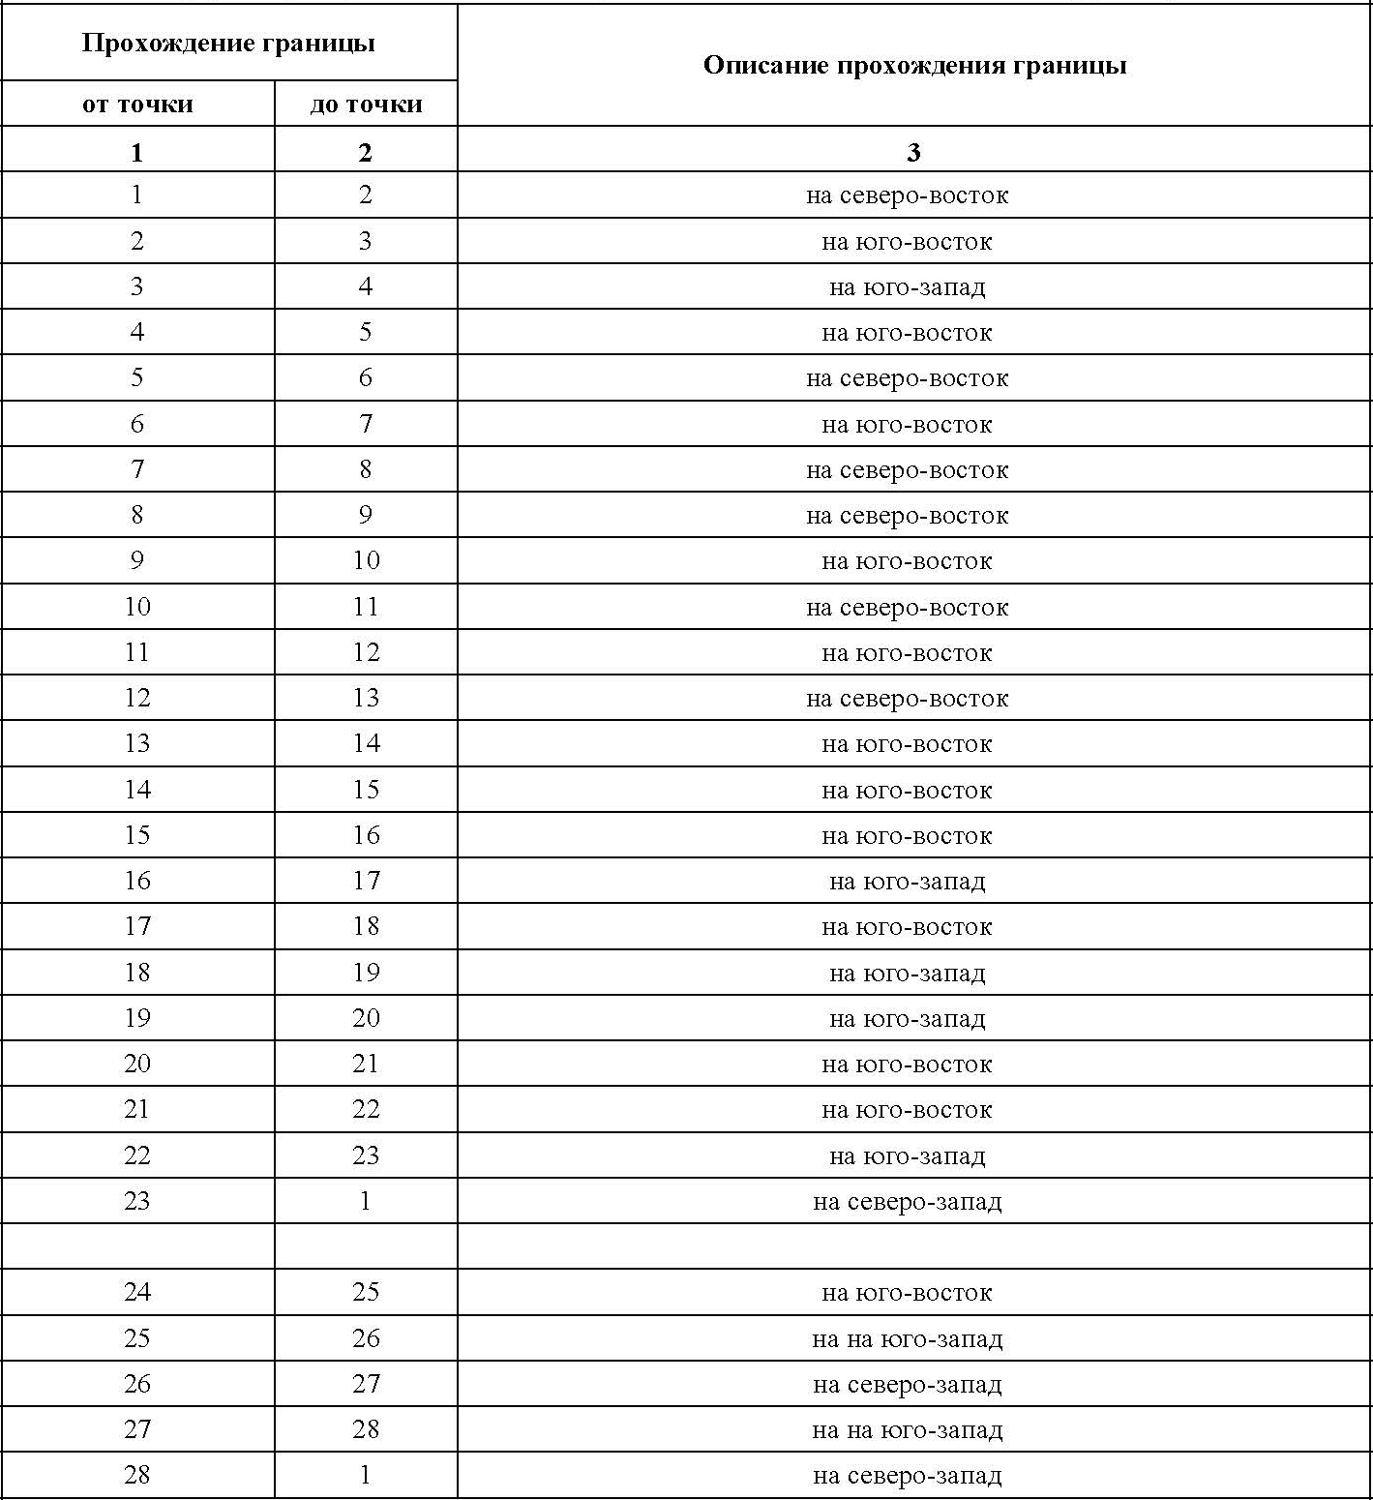

2. Карта (схема) границ территории объекта культурного наследия федерального значения «Комплекс казарм 146 пехотного Царицынского полка» (ансамбль) XVIII – XIX вв., расположенного по адресу: Ленинградская область, Кингисеппский район, г. Кингисепп, просп. Карла Маркса, д. № 1а/2, № 2, № 3, № 3а, № 3б; улица Жукова, 1

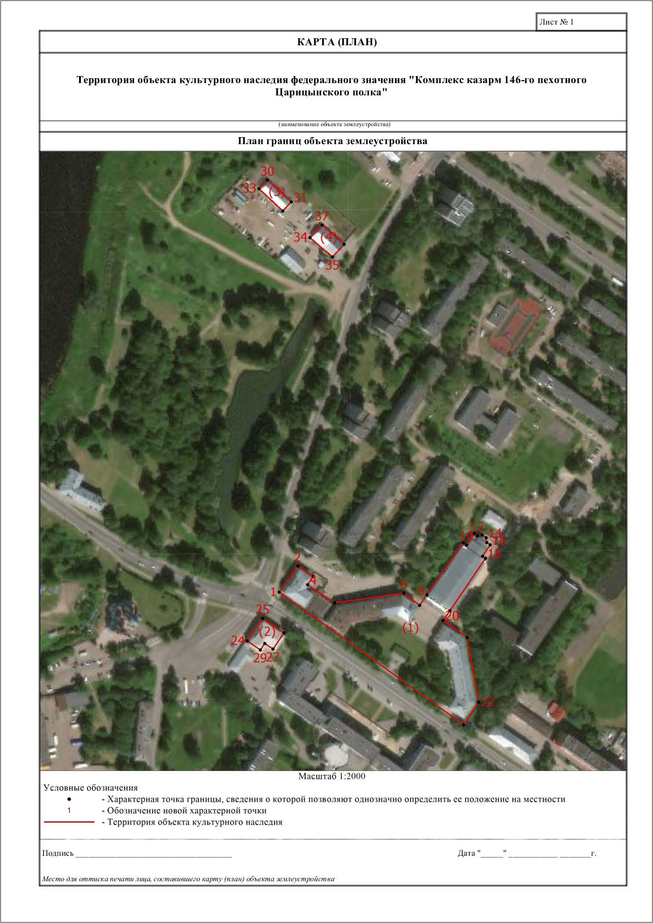

 |  | - территория объекта культурного наследия;
 |  | - характерная точка границы, сведения о которой позволяют однозначно определить ее положение на местности;
1 |  | - обозначение новой характерной точки;
Перечень объектов:
- «Офицерский корпус»
- «Кантонистский корпус»
- «Здание офицерского собрания»
- «Здание экзерцигауза (манеж)»
- «Здание школа гренадеров»
- «Хозяйственный постройки (две)»

3. Перечень координат поворотных (характерных) точек границ территории объекта культурного наследия федерального значения «Комплекс казарм 146 пехотного Царицынского полка» (ансамбль) XVIII – XIX вв., расположенного по адресу: Ленинградская область, Кингисеппский район, г. Кингисепп, просп. Карла Маркса, д. № 1а/2, № 2, № 3, № 3а, № 3б; улица Жукова, 1

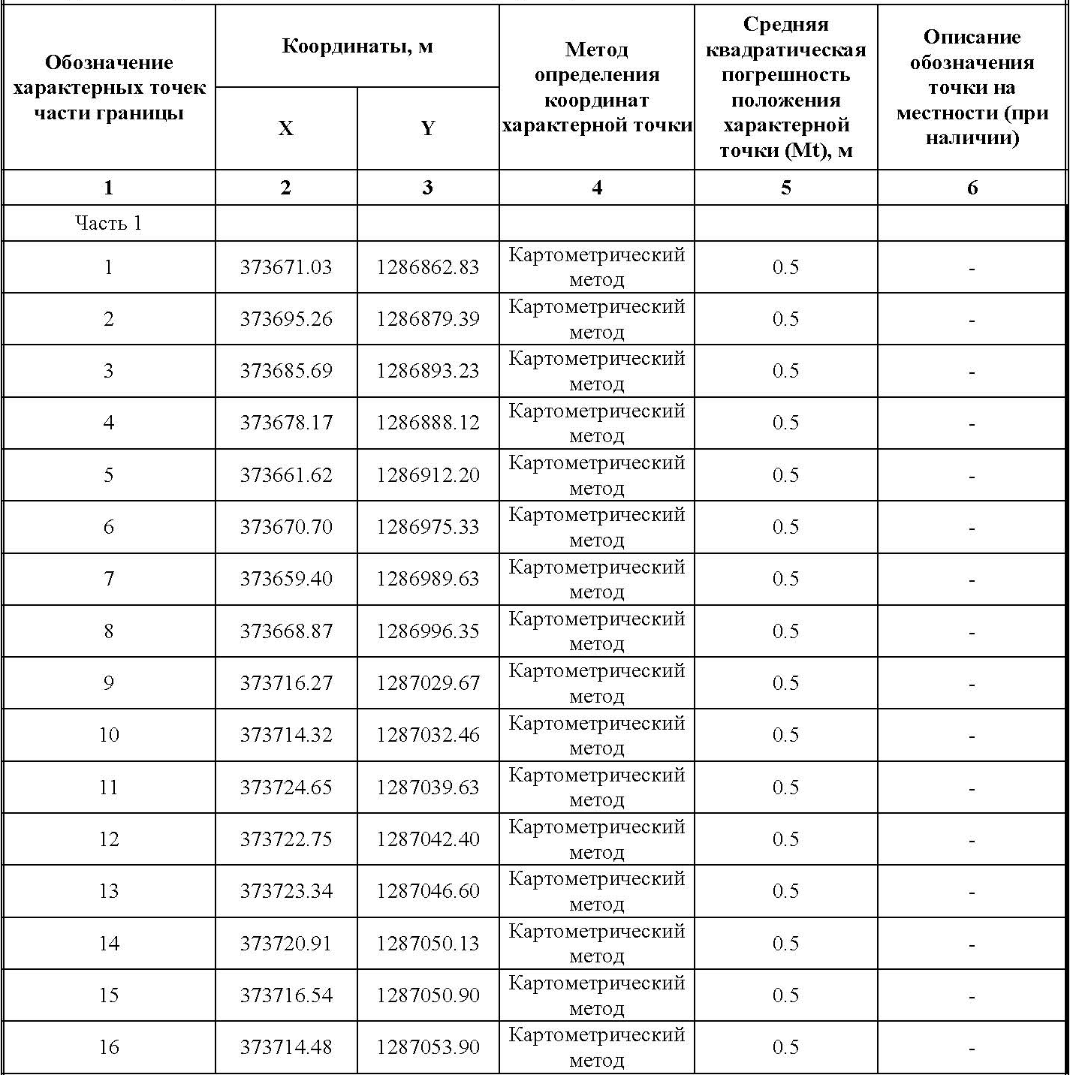

Режим использования территории объекта культурного наследия федерального значения «Комплекс казарм 146 пехотного Царицынского полка» (ансамбль) XVIII – XIX вв., расположенного по адресу: Ленинградская область, Кингисеппский район, г. Кингисепп, просп. Карла Маркса, д. № 1а/2, № 2, № 3, № 3а, № 3б; улица Жукова, 1

На территории Ансамбля разрешается:
- проведение работ по сохранению объекта культурного наследия (меры, направленные на обеспечение физической сохранности и сохранение историко-культурной ценности объекта культурного наследия, предусматривающие консервацию, ремонт, реставрацию, включающие в себя научно-исследовательские, изыскательские, проектные и производственные работы, научное руководство за проведением работ по сохранению объекта культурного наследия, технический и авторский надзор за проведение этих работ);
- реконструкция, ремонт существующих дорог, инженерных коммуникаций, благоустройство, озеленение, установка малых архитектурных форм, иная хозяйственная деятельность (по согласованию с региональным органом охраны объектов культурного наследия), не противоречащая требованиям обеспечения сохранности объекта культурного наследия и позволяющая обеспечить функционирование объекта культурного наследия в современных условиях, обеспечивающая недопущение ухудшения состояния территории объекта культурного наследия.

На территории Ансамбля запрещается:
- строительство объектов капитального строительства и увеличение объемно-пространственных характеристик существующих на территории памятника объектов капитального строительства; проведение земляных, строительных, мелиоративных и иных работ, за исключением работ по сохранению объекта культурного наследия или его отдельных элементов, сохранению историко-градостроительной или природной среды объекта культурного наследия;
- установка рекламных конструкций, распространение наружной рекламы;
- осуществление любых видов деятельности, ухудшающих экологические условия и гидрологический режим на территории объекта культурного наследия, создающих вибрационные нагрузки динамическим воздействием на грунты в зоне их взаимодействия с объектами культурного наследия

Приложение № 2
к приказу комитета по культуре
Ленинградской области
от «___» _____________ 2019 г.
№ _________________________

Предмет охраны
объекта культурного наследия федерального значения «Комплекс казарм 146 пехотного Царицынского полка» (ансамбль)
XVIII – XIX вв., расположенного по адресу: Ленинградская область, Кингисеппский район, г. Кингисепп, просп. Карла Маркса, д. № 1а/2, № 2, № 3, № 3а, № 3б; улица Жукова, 1

№  п/п | Виды предмета охраны | Предмет охраны | Фотофиксация
1 | Объемно-пространственное решение территории: | Местоположение зданий в границах территории ансамбля: «Комплекс казарм 146 пехотного Царицынского полка», (Ленинградская область, Кингисеппский муниципальный район, Кингисеппское городское поселение, г. Кингисепп).
2 | Объемно-пространственное решение: | 1. Офицерский корпус:  объемно-пространственная композиция здания;  исторические габариты, конфигурация и высотные отметки кровли;  2. Кантонистский корпус:  объемно-пространственная композиция здания;  исторические габариты, конфигурация и высотные отметки кровли;  3. Здание офицерского собрания:  объемно-пространственная композиция здания;  исторические габариты, конфигурация и высотные отметки кровли;  4. Здание экзерцигауза (манеж):  объемно-пространственная композиция здания (включая объем пристроенной в 1891–1893 гг. к зданию манежа полковой церкви во имя Св. Георгия Победоносца);  исторические габариты, конфигурация и высотные отметки кровли;  5. Здание школа гренадеров:  объемно-пространственная композиция здания;  исторические габариты, конфигурация и высотные отметки кровли;  6. Хозяйственная постройка по адресу: ул. Жукова д.1, лит.А:  исторические габариты и конфигурация прямоугольного в плане здания;  исторические габариты, конфигурация и высотные отметки двускатной крыши;  7. Хозяйственная постройка по адресу: ул. Жукова д.1, лит. В:  исторические габариты и конфигурация прямоугольного в плане здания с двускатной крышей;  исторические габариты, конфигурация и высотные отметки двускатной крыши. | 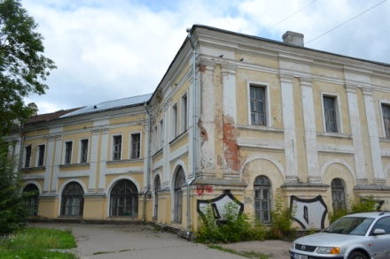  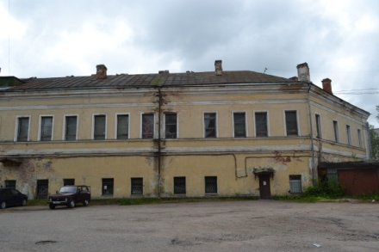  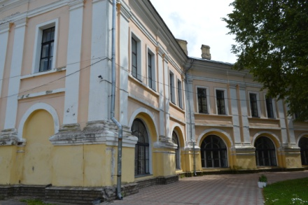  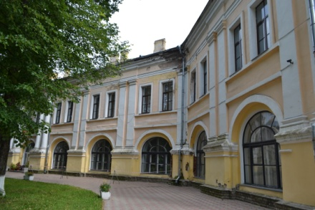  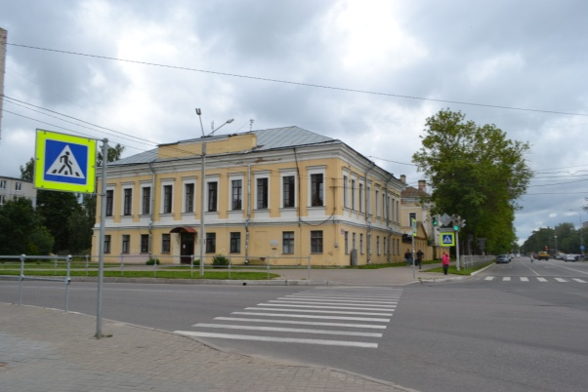  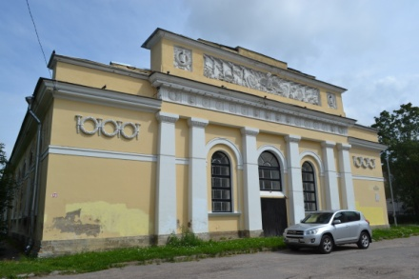  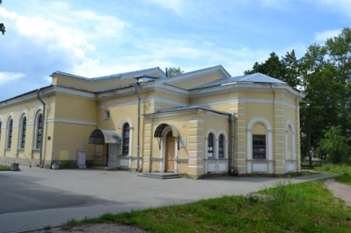  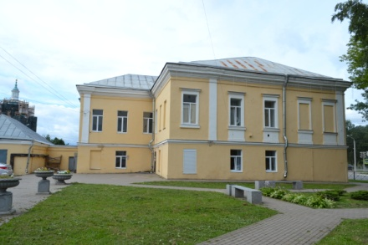  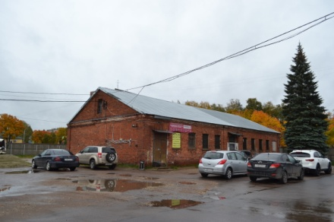  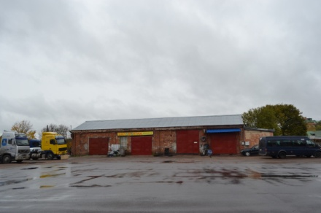
3 | Конструктивная система: | 1. Офицерский корпус:  исторические фундаменты;  наружные и внутренние исторические капитальные стены, материал (кирпич);  исторические крестовые своды с распалубкой на первом этаже;  исторические арочные перемычки (кирпич);  2. Кантонистский корпус:  исторические фундаменты;  наружные и внутренние исторические капитальные стены (кирпич);  исторические крестовые своды с распалубкой;  исторические арочные перемычки (кирпич);  3. Здание офицерского собрания:  исторические фундаменты;  наружные и внутренние исторические капитальные стены (кирпич);  исторические крестовые своды с распалубкой на первом этаже;  4. Здание экзерцигауза (манеж):  исторические фундаменты (бутовые);  наружные и внутренние исторические капитальные стены (кирпич);  исторические арочные перемычки (кирпич);  5. Здание школа гренадеров:  исторические фундаменты;  наружные и внутренние исторические капитальные стены (кирпич);  исторические крестовые своды с распалубкой;  6. Хозяйственная постройка по адресу: ул. Жукова д.1, лит. А:  исторические фундаменты;  наружные и внутренние исторические капитальные стены (кирпич);  исторические арочные перемычки (кирпич);  7. Хозяйственная постройка по адресу: ул. Жукова д.1, лит. В:  исторические фундаменты;  наружные и внутренние исторические капитальные стены (кирпич);  прусские своды во всех помещениях, исторические арочные перемычки (кирпич). | 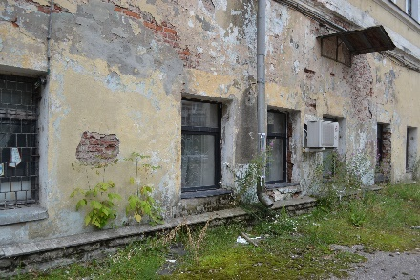  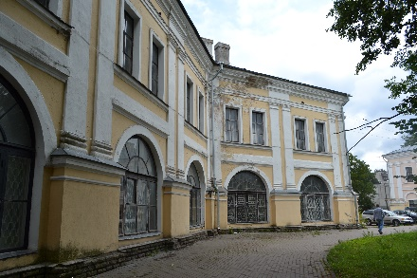  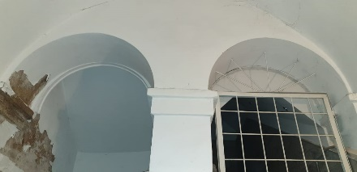  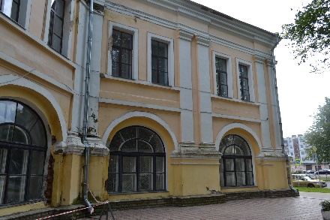  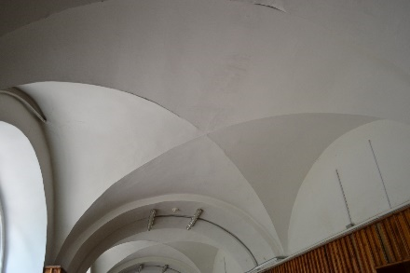  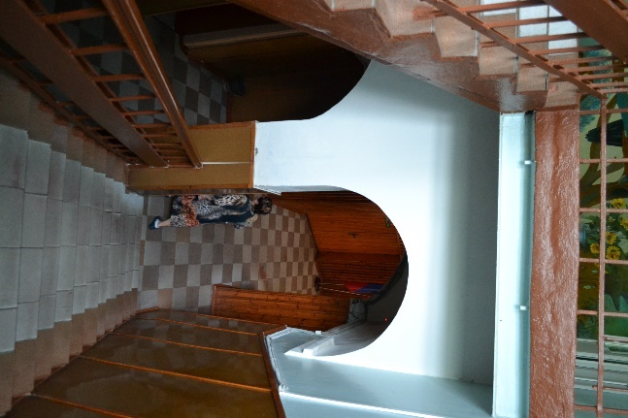  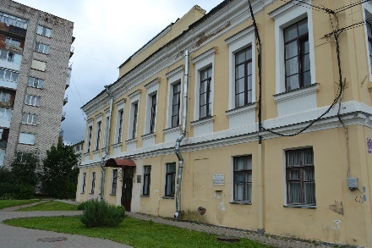  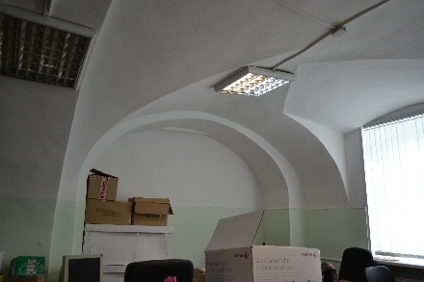  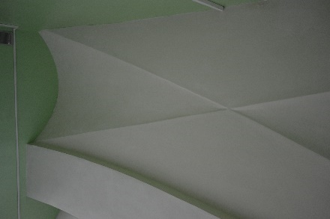  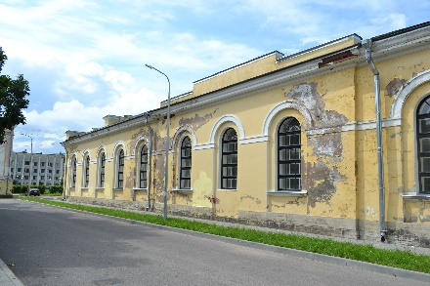  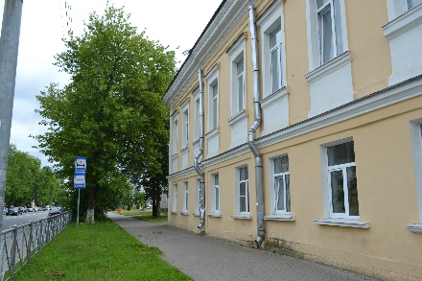  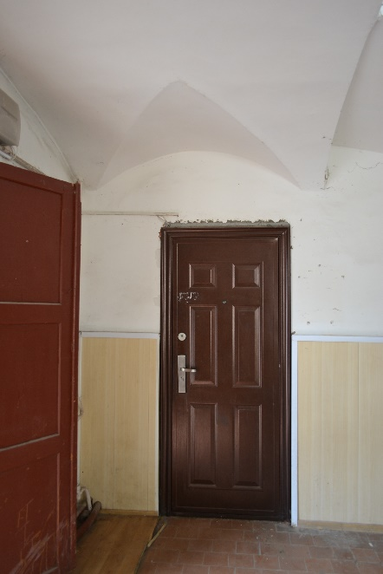  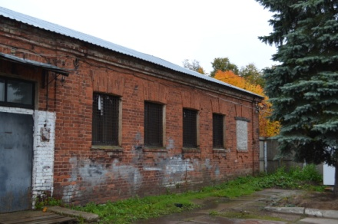  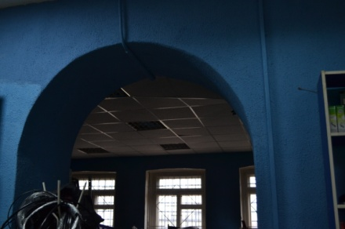  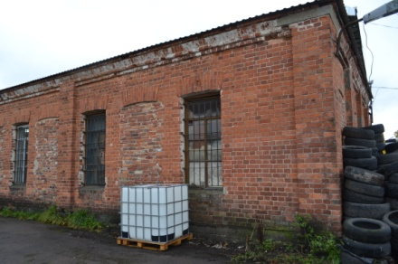  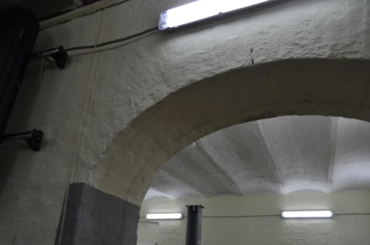
4 | Объемно-планировочное решение: | 1. Офицерский корпус:  объемно-планировочное решение в габаритах наружных и внутренних капитальных стен;  2. Кантонистский корпус:  объемно-планировочное решение в габаритах наружных и внутренних капитальных стен;  3. Здание офицерского собрания:  объемно-планировочное решение в габаритах наружных и внутренних капитальных стен;  4. Здание экзерцигауза (манеж):  объемно-планировочное решение в габаритах наружных и внутренних капитальных стен;  5. Здание школа гренадеров:  объемно-планировочное решение в габаритах наружных и внутренних капитальных стен;  6. Хозяйственная постройка по адресу: ул. Жукова д.1, лит. А:  объемно-планировочное решение в габаритах наружных и внутренних капитальных стен;  7. Хозяйственная постройка по адресу: ул. Жукова д. 1, лит. В:  объемно-планировочное решение в габаритах наружных и внутренних капитальных стен.
5 | Архитектурно-художественное решение: | - Офицерский корпус:  композиция и архитектурно-художественное решение фасадов:  подоконная тяга;  межэтажная тяга;  наличники в обрамлении оконных проемов на южном, юго-западном и юго-восточном фасадах;  в простенках на южном, юго-западном и юго-восточном фасадах – сдвоенные пилястры;  на главном фасаде – две пары сдвоенных трехчетвертных колонн дорического ордера, фланкирующие центральный ризалит;  местоположение, габариты и конфигурация оконных и дверных проемов:  арочные оконные проемы с деревянными оконными заполнениями на юго-западном и юго-восточном фасадах в уровне 1 этажа,  полуциркульные оконные проемы с деревянными оконными заполнениям южном фасаде в уровне 1 этажа,  на втором этаже прямоугольные шестистекольные с деревянными оконными заполнениями;  на главном фасаде полуциркульный дверной проем с остекленной фрамугой, дверное заполнение деревянное с 4 дверными полотнами;  материал, характер отделки и цветовое решение фасадов:  гладкая штукатурка, окрашенная в два цвета - плоскость фасадов светлой охрой, декоративные элементы – белой краской.  - Кантонистский корпус:  композиция и архитектурно-художественное решение фасадов:  подоконная тяга;  межэтажная тяга;  наличники в обрамлении оконных проемов на западном, юго-западном и северо-западном фасадах;  в простенках на западном, юго-западном и северо-западном фасадах – сдвоенные пилястры;  на главном фасаде – две пары сдвоенных трехчетвертных колонн дорического ордера, фланкирующие центральный ризалит;  местоположение, габариты и конфигурация оконных и дверных проемов:  полуциркульные оконные проемы с деревянными оконными заполнениями на западном и восточном фасадах в уровне 1 этажа,  прямоугольные оконные проемы с деревянными шестистекольными оконными заполнениями на юго-восточном и северо-восточном фасадах в уровне первого этажа;  прямоугольные оконные проемы с шестистекольными оконными заполнениями в уровне второго этажа;  материал, характер отделки и цветовое решение фасадов:  гладкая штукатурка, окрашенная в два цвета - плоскость фасадов светлой охрой, декоративные элементы – белой краской.  - Здание офицерского собрания:  композиция и архитектурно-художетвенное решение фасадов:  аттик на северо-западном фасаде;  профилированная межэтажная тяга;  профилированный карниз в завершении стен здания;  декор оконных проемов: простые наличники, прямые сандрики и фартуки;  местоположение, габариты и конфигурация оконных и дверных проемов:  прямоугольные оконные проемы с шестистекольными заполнениями;  прямоугольный дверной проем на север-восточном фасаде;  материал, характер отделки и цветовое решение фасадов:  гладкая штукатурка, окрашенная в два цвета - плоскость фасадов светлой охрой, декоративные элементы – белой краской.  - Здание экзерцигауза (манеж):  композиция и архитектурно-художественное решение фасадов:  архитравом с триглифами и сухариками, которые поддерживают шесть пилястр дорического ордера;  над карнизом - аттик с рельефным декором;  профилированная тяга в уровне пят архивольта;  лепной декор: композиция из трех венков;  местоположение, габариты и конфигурация оконных и дверных проемов:  арочные оконные проемы с деревянным заполнением;  прямоугольный дверной проем на юго-восточном фасаде;  материал, характер отделки и цветовое решение фасадов:  гладкая штукатурка, окрашенная в два цвета - плоскость фасадов светлой охрой, декоративные элементы – белой краской.  - Здание школа гренадеров:  композиция и архитектурно-художественное решение фасадов:  аттик на северо-западном фасаде;  профилированная межэтажная тяга;  профилированный карниз в завершении стен;  декор оконных проемов: простые наличники, прямые сандрики и фартуки;  местоположение, габариты и конфигурация оконных и дверных проемов:  прямоугольные оконные проемы с Т-образным заполнением;  прямоугольный дверной проем на юго-восточном фасаде;  материал, характер отделки и цветовое решение фасадов:  гладкая штукатурка, окрашенная в два цвета - плоскость фасадов светлой охрой, декоративные элементы – белой краской.  - Хозяйственная постройка по адресу: ул. Жукова д.1, лит.А:  местоположение, габариты и конфигурация оконных и дверных проемов;  оконные заполнения на юго-западном и северо-восточном фасаде: одномасштабные, прямоугольное (по форме оконных проемов), двустекольное и Т-образное заполнение.  декоративная подоконная доска, материал (кирпич), на всех оконных проемах;  дверные проемы на юго-западном и юго-западном фасадах – прямоугольные, разномасштабные с различным заполнением;  кованые решетки на окнах (все)  - Хозяйственная постройка по адресу: ул. Жукова д.1, лит.В:  местоположение, габариты и конфигурация оконных и дверных проемов;  оконные заполнения на юго-западном и северо-восточном фасаде: одномасштабные, прямоугольное (по форме оконных проемов), шестистекольные с одностекольной фрамугой;  дверные проемы на на юго-западном и юго-западном фасадах – прямоугольные, разномасштабные с различным заполнением. | 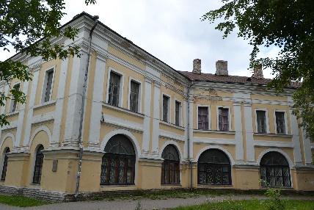  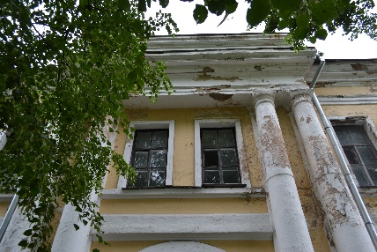  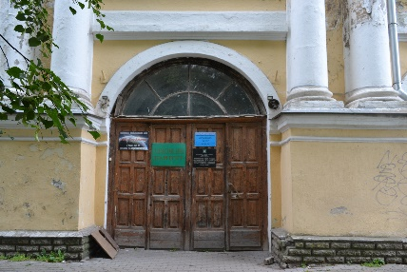  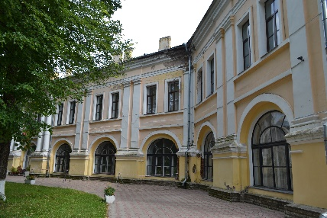  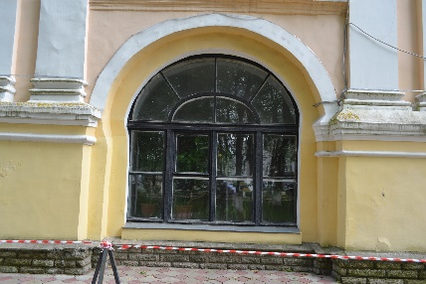  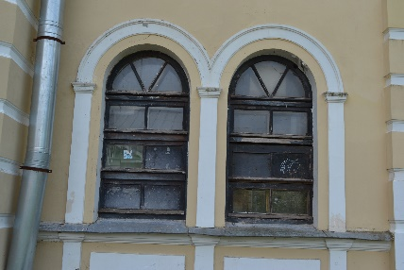  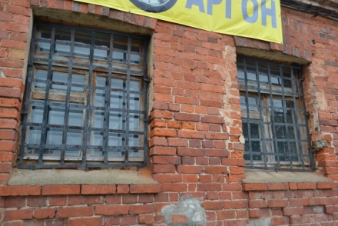

* Предмет охраны может быть уточнен при проведении дополнительных научных исследований.

